Филиал №1 «Метелица» МБДОУ №71 г.Пензы «Северное сияние»

КОНСУЛЬТАЦИЯ ДЛЯ ПЕДАГОГОВ

«ФОРМИРОВАНИЕ КУЛЬТУРЫ МЕЖНАЦИОНАЛЬНОГО ОБЩЕНИЯ В УСЛОВИЯХ ДОУ»

Подготовила
Пагубина З.Р.,
воспитатель

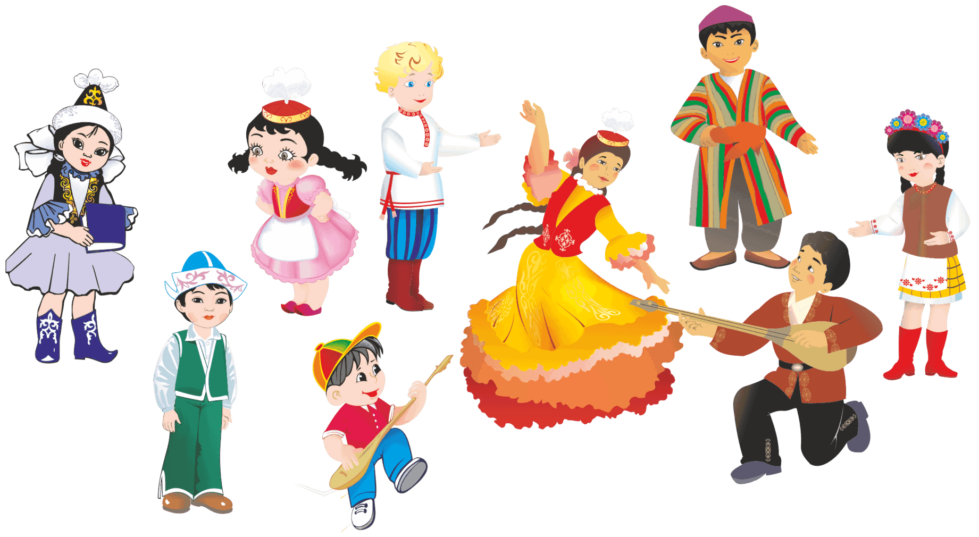

Пенза, 2024
Россия является многонациональной страной. Всю её территорию населяют многие десятки народов с различными самобытными культурами, разными историческими традициями, религиозными верованиями. Известно, что человек не может существовать вне общения с другими людьми, а нации не могут развиваться обособленно, вне общения друг с другом. Поэтому проблема взаимоотношений разных народов, особенно в пределах одного государства, присутствовала во все времена.
В настоящее время во многих городах России с традиционным преобладанием русского населения произошли существенные изменения: повысилось число иностранных граждан приезжающих на работу или учёбу, увеличился приток трудовых мигрантов из стран ближнего и дальнего зарубежья, появилась такая категория граждан, как “вынужденные переселенцы”.
В этой обстановке одним из важных условий построения позитивных отношений с представителями других национальностей является взаимодействие на основе толерантности, понимания, уважения их взглядов, мнений, традиций.
Воспитание культуры межнационального общения, включающей различные компоненты и качества, в современном обществе, возможно при особой роли дошкольных образовательных учреждений, т.к. именно здесь начинают складываться взгляды на мир, ценностные установки, накапливается личный опыт общения в больших и малых группах сверстников.
Культура межнациональных отношений- это многокомпонентный феномен, который складывается на мой взгляд из следующих компонентов:
- толерантность;
- этническая просвещенность.
Толерантность – означает признание самоценности любого человека. Это признание права человека быть непохожим, иным, принятие его таким, какой он есть. Толерантность есть уважение, принятие и правильное понимание богатого многообразия наших форм самовыражения и способов проявления человеческой индивидуальности. Ей способствуют знания, открытость, общение, свобода мысли, совести и убеждений. Толерантность- это гармония в многообразии.
Толерантность – это миролюбие, терпимость к этническим, религиозным, политическим, конфессиональным, межличностным разногласиям, признание возможности равноправного существования «другого».
Таким образом, проблему толерантности можно отнести к воспитательной проблеме. Проблема культуры общения — одна из самых острых в образовательном процессе, да и в обществе в целом. Прекрасно понимая, что мы все разные и что надо воспринимать другого человека таким, какой он есть, мы не всегда ведем себя корректно и адекватно. Важно быть терпимым по отношению друг к другу, что очень непросто. «Педагогика сотрудничества» и «толерантность» — те понятия, без которых невозможны какие-либо преобразования в современном образовании.
Этнокультурное просвещение предполагает введение дошкольника изначально в родную для него, а затем в иные культуры. При этом у ребёнка должна быть сформирована готовность признавать этнокультурные различия как что-то позитивное, которая затем должна развиться в способность к межэтническому пониманию и диалогу.
Таким образом, образование должно донести до сознания дошкольников тот факт, что этнокультурное многоцветие, есть и будет, важно внушить дошкольникам мысль, что разные индивидуальные качества людей (цвет кожи, вероисповедание, национальность) лишь дополняют друг друга, составляя многообразный и поэтому прекрасный мир.

На сегодняшний день на территории Пензенской области проживают представители более 80 народов. Самые многочисленные национальные группы — русская, татарская, чувашская.
Большинство воспитанников Филиала №1 «Метелица» МБДОУ детского сада №71 г.Пензы являются русскими , но с каждым годом представителей других национальностей становится все больше. Поэтому перед педагогами ДОУ стоят следующие задачи:
- формировать уважение к другим народам и культурам, готовность к деловому сотрудничеству и взаимодействию, совместному решению общечеловеческих проблем
- научить уважать любого человека, представителя иной социокультурной группы
- стимулировать желание познавать разные культуры
- формировать толерантность к этническим культурам, учить предотвращать или творчески преодолевать конфликты
- формировать знания, умения и навыки поведения толерантного, принимающего, позитивно-активного в отношениях с другими этносами, народами, нациями.

Методика воспитания культуры межнационального общения базируется на знании воспитателей особенностей детей, отношений между ними. При организации работы по воспитанию культуры межнационального общения педагогам необходимо знать и учитывать:
а) индивидуальные особенности каждого ребенка, особенности воспитания в семье, семейной культуры;
б) национальный состав коллектива учащихся;
в) проблемы в отношениях между детьми, их причины;
г) культурные особенности окружающей среды под воздействием которой складываются межнациональные отношения среди детей и в семьях.
Изучив и проанализировав ситуацию, педагоги ведут поиск эффективных форм воспитания у дошкольников культуры межнационального общения, определяют конкретное содержание этой работы.
Проведение ряда мероприятий направленных на формирование культуры межнациональных отношений, рассчитана на взаимодействие всех участников образовательного процесса – детей, педагогов и родителей. Это и традиционные праздники «День матери», «День отца», Новый год, тематические досуги и развлечения, спортивные мероприятия «Игры народов мира», «Папа, мама, я - спортивная семья», развлечение «Народы Пензенского края», беседы, семинары, организация экскурсий в православные храмы и мусульманскую мечеть в том числе и виртуальных; различные конкурсы народного творчества, экскурсионные походы и поездки по местам родного края. Эффективным средством воспитания может быть этнографический музей, созданный в результате совместной поисковой работы педагогов, обучающихся и родителей с целью воспитания памяти о нашем прошлом, нравственных ценностях, формирования представлений о быте, культуре, образе жизни своего народа, воспитания бережного отношения к предметам старины. Дети, родители и педагоги не только собирают и изучают этнографический материал, знакомятся с историей, культурой и искусством народа, но и сами изготавливают копии предметов быта, шьют и демонстрируют модели национальной одежды. В современном мире цифровые ресурсы дают возможность онлайн- общения с другими детскими садами, городами и даже странами. Мы имеем возможность познакомиться с культурой разных народов, традициями и обычаями. Надо помнить, что сохраняя прошлое, мы создаем будущее!

